VILNIAUS MIESTO VIEŠOJO TRANSPORTO TIPINIŲ LAUKIMO PAVILJONŲ GAMYBOS IR JŲ ĮRENGIMO DARBŲ
TECHNINĖ SPECIFIKACIJA

- Bendrieji reikalavimai

- Perkančioji organizacija – savivaldybės įmonė „Susisiekimo paslaugos“ (toliau – Užsakovas).
- Pirkimo objektas – Vilniaus miesto viešojo transporto laukimo tipinių paviljonų (toliau TTLP) gamybos ir jų įrengimo darbai. Rangovas privalo pagaminti 20 vnt. TTLP ir įrengti juos viešojo transporto stotelėse Vilniaus miesto ribose, įskaitant TTLP įrengimo vietos projekto parengimą. Statybos rūšis – nauja statyba, statinio kategorija – nesudėtingas statinys.
- Rangovas turės pagaminti ir įrengti TTLP, kurių konstrukcijos aprašymas pateiktas šios techninės specifikacijos 1 ir 2 prieduose. Perkami TTLP turi būti nauji, t.y., nenaudoti ir neatnaujinti.
- Maksimalus sutarties galiojimo terminas –36 (trisdešimt šeši) mėnesių nuo viešojo pirkimo sutarties įsigaliojimo dienos.
- TTLP gamybą ir įrengimą apima:
  - potencialių Užsakovo nurodytų vietų TTLP įrengimo galimybės įvertinimą;
  - projekto TTLP įrengimui parengimą, schemos parengimą (vietą parenka Užsakovas), topografinės nuotraukos parengimą;
  - projekto suderinimą su privalomais subjektais ir reikiamų leidimų bei kitų dokumentų gavimą (reikalingų leidimų (kasinėjimui ar kt.), rašytinių pritarimų statyti/rekonstruoti statinius gavimas, parengimas ir suderinimas ir kt.). Derinimo procesas su Užsakovu vykdomas raštu;
  - TTLP gamybą;
  - TTLP įrengimą Užsakovo nurodytoje viešojo transporto stotelėje pagal suderintą projektą;
  - atliktų darbų priėmimo-perdavimo akto suderinimą su Užsakovu sutartyje nustatyta tvarka.
- TTLP ir TTLP metalinei konstrukcijos daliai turi būti suteikiama ne trumpesnė kaip 5 (penkerių) metų garantija. Garantija skaičiuojama nuo įrengimo darbų perdavimo-priėmimo akto pasirašymo datos.
- Garantijos terminu užfiksuotus TTLP, jų dalių įrengimo darbų trūkumus ir (ar) defektus (toliau – garantiniai trūkumai) Rangovas šalina savo sąskaita ir ištekliais, nepriklausomai nuo garantinio trūkumo tipo, per 10 darbo dienų (jei Užsakovas nenustato ilgesnio termino) nuo Užsakovo pranešimo pateikimo apie garantinius trūkumus dienos.
- Garantiniais trūkumais, nepriklausomai nuo trūkumo tipo ir priežasties, laikomi visi garantiniu laikotarpiu nustatyti TTLP, jų dalių įrengimo trūkumai, išskyrus:
  - trūkumus, atsiradusius išimtinai dėl trečiosios šalies veiksmų (pvz., TTLP sugadinimas dėl chuliganiškų paskatų);
  - trūkumus, atsiradusius dėl nenugalimos jėgos aplinkybių, kurios apibūdintos Lietuvos Respublikos civilinio kodekso 6.212 straipsnyje ir Atleidimo nuo atsakomybės esant nenugalimos jėgos (force majeure) aplinkybėms taisyklėse, patvirtintose Lietuvos Respublikos Vyriausybės 1996 m. liepos 15 d. nutarimu Nr. 840 „Dėl atleidimo nuo atsakomybės esant nenugalimos jėgos (force majeure) aplinkybėms taisyklių patvirtinimo“;
  - trūkumus, atsiradusius dėl Užsakovo veiksmų arba neveikimo (tokiu atveju pareiga įrodyti Užsakovo kaltę tenka Rangovui).
- TTLP brėžiniai (tipinis bendras vaizdas, tikslūs išmatavimai) pateikti šios techninės specifikacijos 3 priede.
- Rangovas, teikdamas pasiūlymą, turi įsivertinti visas išlaidas, susijusias su TTLP pagaminimu ir įrengimu (reikalingas medžiagas, paslaugas, rinkliavas ar derinimus).
- Rangovas darbus privalo atlikti vadovaudamasis Lietuvos Respublikos statybos įstatymu, galiojančiais statybos techniniais reglamentais ir taisyklėmis, kitais Lietuvos Respublikos teisės aktais, normatyviniais dokumentais, reglamentuojančiais darbų vykdymą.
- Darbų zonoje Rangovas privalo užtikrinti saugias darbo sąlygas ir sklandų pėsčiųjų judėjimą, bei iki objekto pridavimo visiškai atsakyti už eismo bei darbų saugumą objekto ribose. Darbininkams vilkėti specialią aprangą, skirtą dirbti miesto gatvėse. Vykdydamas darbus, Rangovas visiškai atsako už eismo bei darbo saugumą objekto ribose. Rangovas, atlikęs inžinerinių objektų įrengimo ir (ar) garantinio remonto darbus, nurodytus Užsakovo pateiktame užsakyme, turi išvežti statybines atliekas ir visiškai sutvarkyti aplinką objekto ribose.
- Darbų atlikimo metu Rangovas turi savarankiškai užtikrinti antžeminių ir požeminių komunikacijų ir gatvių dangos saugą objekto ribose, pažeidęs jas – privalo atstatyti savo lėšomis visu pažeidimo plotu. Šaligatvio plytelių ir trinkelių dangų atstatymui naudoti pjovimo ir gręžimo įrangą.
- Pabaigęs paviljono įrengimo darbus, Rangovas visa apimtimi (visu pažeidimo plotu) turi atstatyti (sutvarkyti) aplinkines dangas, atkurdamas iki montavimo darbų buvusią padėtį. Jeigu dangoms atstatyti (sutvarkyti) bus naudojamos kitokios medžiagos nei buvusios iki paviljono montavimo darbų atlikimo, šių medžiagų naudojimą Rangovas iš anksto suderina su Užsakovu.
- Visos metalinės paviljono konstrukcijos dalys turi būti cinkuojamos ir dengiamos milteliniais dažais, kurių spalvą pagal RAL nurodo Užsakovas, arba, įvertinus paviljono būklę, nuvalomos pažeisto metalo dalys, gruntuojamos ir perdažomos pagal Užsakovo nurodytą RAL spalvą. Visos metalinės paviljono konstrukcijos dalys turi būti tolygiai padengtos cinku, gruntu ir dažais, nepaliekant apdirbimo metu susidariusių nelygumų, šiurkštumų.
- Rangovas turi palaikyti nuolatinę komunikaciją su Užsakovu el. paštu.

- Terminai

- Užsakovas pateikia Rangovui raštu (el. paštu) įvertinti ne daugiau kaip 40 potencialių TTLP įrengimo vietų (viešojo transporto stotelių) (toliau – potencialios vietos) vienu užsakymu. Rangovas per 25 (dvidešimt penkias) kalendorines dienas įvertina Užsakovo pateiktas potencialias vietas. Vertinimas apima išsiaiškinimą, ar bus galimybė įrengti nustatytoje vietoje TTLP neperkeliant/nekeičiant požeminių komunikacijų, taip pat nustatymą, ar yra pakankamai vietos įrengti TTLP laikantis šioje techninėje specifikacijoje ir teisės aktuose nustatytų reikalavimų. Po atlikto vertinimo Rangovas pateikia vertinimo rezultatus (el. paštu). Jeigu atlikus įvertinimą paaiškėja, kad tam tikrose potencialiose vietose TTLP įrengti nėra galimybės, tai Užsakovas turi teisę teikti Rangovui naujas potencialias TTLP įrengimo vietas įvertinimui. Įvertinimo procedūra gali vykti tol, kol nustatomos 40 TTLP įrengimo vietos.
- Rangovui nustačius, kad yra galimybė įrengti TTLP potencialioje vietoje, Užsakovas pateikia užsakymą raštu (el. paštu) TTLP (-ams) įrengti.
- Rangovas turi parengti TTLP įrengimo projektą ir jį suderinti su Užsakovu raštu, gauti reikalingus leidimus bei atlikti kitus veiksmus/tyrimus, kurie reikalingi pasirengti TTLP įrengimui, per 90 (devyniasdešimt) kalendorinių dienų nuo užsakymo pateikimo. Suderinti TTLP įrengimo projektai turi būti pateikti Užsakovui elektroniniu formatu (PDF, DWG formatais). Jei parengtam TTLP įrengimo projektui nepavyksta gauti visų reikalingų leidimų ir paaiškėja, kad tam tikrose potencialiose vietose TTLP įrengti nėra galimybės, tai Užsakovas turi teisę teikti Rangovui naujas potencialias TTLP įrengimo vietas įvertinimui.
- Rangovas įsipareigoja atlikti TTLP įrengimo darbus per 28 (dvidešimt aštuonias) kalendorines dienas nuo TTLP įrengimo projekto suderinimo dienos su Užsakovu ir atsakingomis institucijomis. TTLP įrengimo darbus Rangovas gali pradėti po atskiro Užsakovo pranešimo tik suderinus TTLP įrengimo projektą ir gavus tam reikalingus leidimus/suderinimus. Apie užsakymo atlikimą Užsakovas informuojamas ne vėliau kaip per 1 darbo dieną nuo užsakymo atlikimo sutartyje numatytu būdu.

- Reikalavimai darbų vykdymui

- TTLP turi būti įrengiamas ant ištisinio pamato. Išimtiniais atvejais, jeigu projektavimo metu nustatoma, kad nėra galimybių įrengti ištisinį pamatą, pamato konstrukcija gali būti keičiama, suderinus su Užsakovu.
- 20 (dvidešimties) paviljonų įrengimo darbų vykdymo pabaigoje turi būti užklijuojami lipdukai „Maršrutų numerių laukas“ ir „Stotelės pavadinimas“, kurie pateikti šios techninės specifikacijos 3 priede. Už aktualios informacijos dėl maršrutų numerių ir stotelių pavadinimų pateikimą atsakingas Užsakovas.
- Šoninius TTLP stiklus būtina pažymėti silpnaregiams pritaikytu ženklinimu, užklijuojant šviesą atspindinčius geltonos spalvos lipdukus, kurie turi būti matomi iš abiejų pusių. Lipdukai turi būti kvadrato formos (kraštinės ilgis – 75 mm), klijuojami 1,4 m aukštyje, tarp lipdukų išlaikant 75 mm tarpus.

Techninės specifikacijos
1 priedas

TTLP KONSTRUKCIJOS APRAŠYMAS

- TTLP (apibendrintas aprašymas, funkcinė paskirtis, konstrukcijos modifikacijos, dizainas):

- TTLP – lengvų konstrukcijų nesudėtingas inžinerinis įrenginys, skirtas eksploatuoti išskirtinai tik Vilniaus miesto viešojo transporto stotelėse. Tai tipinio dizaino ir inžinerinių konstrukcijų sprendinys, tinkamas ir toms gatvių infrastruktūros situacijoms, kai stotelėje šaligatvis yra nestandartinio pločio (siauras).

- TTLP funkcinė paskirtis:
- tiesioginė funkcinė paskirtis – apsaugoti viešojo transporto laukiančius žmones nuo atmosferos veiksnių (kritulių, vėjo, saulėkaitos) neigiamo poveikio;
- netiesioginė funkcinė paskirtis – užtikrinti viešojo transporto laukiantiems asmenims papildomą komfortą ir saugumą (suteikti galimybę atsisėsti, gauti lengvai suvokiamą informaciją apie viešojo transporto tvarkaraščius, maršrutus ir pan., tamsiuoju paros metu būti apšviestoje vietoje).
- TTLP inžinerinė konstrukcija:
1.3.1. TTLP gaminamas siauras – pagal TTLP inžinerinės konstrukcijos plotį ties dangos paviršiumi transporto stotelėje TTLP bus tipinio pločio (žiūrėti šio priedo 1 pavyzdį) – 0,9 m;

1 pavyzdys
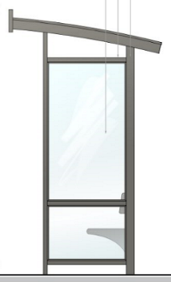 | 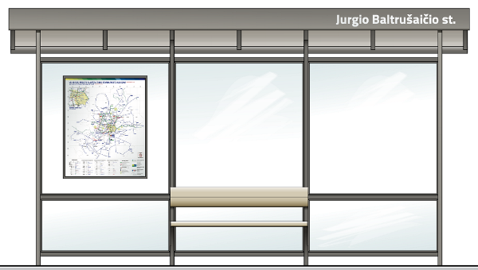
0,9 m pločio TTLP (modelis S1)

- Reikalavimai konstrukcijai ir apšvietimui

2.1. TTLP inžinerinės konstrukcijos pagrindiniai rodikliai:
2.1.1. aukštis virš grunto (dangos) paviršiaus lygio turi būti 2,62 m, privaloma horizontali padėtis;
2.1.2. ilgis turi būti 4,61 m;
2.1.3. plotis dangos lygyje turi būti 0,9 m, atitinkamai plotis stogo lygyje turi būti 1,55 m.
2.2. TTLP inžinerinė konstrukcija turi būti gaminama vadovaujantis techninės specifikacijos brėžiniais ir atitikti šios techninės specifikacijos reikalavimus, gaminant TTLP būtina siekti aukščiausios kokybės: parinkti tvirtas medžiagas, preciziškai apdoroti paviršius, TTLP turi būti funkcionalus, pritaikytas ilgalaikei intensyviai eksploatacijai lauke artimomis Lietuvos Respublikos klimatui sąlygomis, lengvai nuvalomas, atsparus smūgiams, ultravioletinių spindulių (UV) poveikiui, drėgmei, šalčiui, karščiui, chemikalams ir apsaugotas nuo korozijos: visų suvirintų tarpusavyje TTLP plieninių inžinerinės konstrukcijos elementų suvirinimo siūlės turi būti kokybiškai nušlifuotos, visi išoriniai paviršiai turi būti apdoroti mechaniškai ir chemiškai šalinant rūdis, visi korozijai neatsparūs plieniniai elementai turi būti padengti apsauginiu cinko sluoksniu karšto cinkavimo būdu pagal LST EN standartų reikalavimus, užbaigus cinkavimą plienas turi būti padengtas specialiais, užtikrinančiais papildomą apsaugą nuo korozijos, gruntu ir dažais milteliniu būdu spalva, kurios RAL kodas bus derinamas su Užsakovu pasirašius sutartį, nerūdijančio plieno varžtai, sraigtai, poveržlės ir veržlės turi būti pagaminti iš LST EN standartų reikalavimus atitinkančio plieno.
2.3. Rangovas kartu su TTLP (visam bendrai arba visiems jo inžinerinės konstrukcijos komponentams atskirai) turi pateikti gamintojo deklaraciją, liudijančią atitiktį taikomų Lietuvos standartų ar tapačių standartų reikalavimams bei surinkimo, naudojimo ir priežiūros instrukcijas lietuvių kalba.
2.4. Visas sulūžusias arba būtinas eksploatacines savybes praradusias TTLP inžinerinės konstrukcijos dalis ir tvirtinimo elementus turi būti nesudėtinga pakeisti naujais.
2.5. TTLP inžinerinę konstrukciją turi sudaryti šios dalys: antžeminė dalis (iš rėmo, suolelio, rėmelio transporto schemai, stogo, papildomai gali būti reklaminis įrenginys), požeminė dalis (pamatas).

2.5.1. Reikalavimai TTLP antžeminei daliai:
- rėmas privalo atitikti šio techninės specifikacijos inžinerinių sprendinių brėžinius ir turi būti iš trijų dalių: 2 (dviejų) šoninių ir 1 (vienos) galinės atitvarų, kurios gaminamos suvirinant tarpusavyje vertikaliai ir horizontaliai stačiakampio profilio 80 x 40 x 2(sienelės storis) mm ir 40 x 40 x 2(sienelės storis) mm S235JRH markės plieno vamzdžius, cinkuojamas, gruntuojamas ir dažomas milteliniu būdu, montuojant rėmą visos atitvaros tarpusavyje turi būti stabiliai sujungtos (sutvirtintos) varžtais, turi būti įdėti (tarp atitvaras sudarančių vamzdžių) 6 mm storio skaidrūs bespalviai grūdinti stiklai ir stabiliai pritvirtinti prie rėmą sudarančių vamzdžių 1 (vieno) lenkimo stiklajuostėmis iš sulenkto cinkuoto plieno lakšto (skardos) su priklijuotomis juodos spalvos guminėmis juodos spalvos sandarinimo juostomis ilgaamžėmis, lipniomis, E-profilio, 9 mm pločio, 4 mm storio, atspariomis UV spindulių, ozono, drėgmės poveikiui, eksploatavimo temperatūra nuo -50^{O}C iki +60^{O}C, ir kniedijamomis prie rėmą sudarančių vamzdžių užtraukiamomis aliuminio-plieno spalvotomis DIN7337 kniedėmis d 3,2 mm L 6-7 mm spalvos RAL kodas bus derinamas su Užsakovu pasirašius sutartį; pilnai sumontuotas rėmas prie pamato turi būti tvirtinamas uždedant (užmaunant) ant specialiai tam tikslui pamate integruotų vamzdžių rėmo užmovimui, išlygiuojant visiškai horizontaliai ir pritvirtinant varžtais prie pamato vamzdžių; rėmo gamybos proceso pradžioje brėžiniuose nurodytoje rėmo atramoje turi būti išpjauta skylė (ertmė), kurioje turi būti montuojamas elektros kirtiklis (įrenginys elektros srovei prijungti/atjungti), uždengiama specialiai pagaminama dekoratyvine 160 x 38 mm dydžio plokštele-dangteliu (elektros kirtiklio angos uždengimui) iš cinkuoto 1 mm storio plieno lakšto, su užraktu (techninė priežiūra turi būti galima tik naudojant specialų raktą), visos rėmą sudarančios plieninės dalys turi būti atsparios aplinkos poveikiui;
- suolelis turi būti iš dviejų atskirų dalių: sėdynės ir atlošo, abi dalys turi būti pagamintos iš klijuotų, obliuotų, šlifuotų stačiakampio 100 x 50 mm profilio kietmedžio (ąžuolo ar analogiškų savybių medienos) tašų apvalintomis briaunomis, natūralios medienos spalvos, impregnuotų, apdorotų antiseptinę apsaugą užtikrinančiomis priemonėmis, galuose pritvirtintų prie figūrinio pjovimo laikiklių gaminamų pagal šios techninės specifikacijos brėžinius iš 5 mm storio plieninio lakšto, sėdynės dalis turi būti papildomai sutvirtinta sėdynės laikiklio sutvirtinimui sustiprinimo plieno lakštu (skarda) ir plieniniu 40 x 40 x 3(s) mm lygiašoniu kampuočiu, suolelis turi būti cinkuoto plieno DIN912 varžtais L 25 mm M8 su cilindrine galva ir su šešiakampe įduba sukimui varžtais pritvirtintas prie rėmo vidurinių vertikalių vamzdžių;
- rėmelis transporto schemai turi būti vertikalaus formato, išorinio matomo lauko išmatavimai turi būti 804 x 1004 mm, vidiniai išmatavimai 843 x 1043 mm, pritaikytas talpinti, eksponuoti bei apsaugoti nuo drėgmės poveikio 840 x 1040 mm dydžio viešojo transporto schemą (grafinį atspaudą ant popieriaus ar panašaus storio medžiagos lakšto), rėmelio konstrukcija turi būti iš dviejų dalių: vidinio ir išorinio rėmų, kurie gaminami iš plieno lakšto (skardos) lankstinių, prie išorinės rėmelio dalies kniedijamas 1,0 mm storio plieno lakštas (skarda) uždengiamas skaidriu 1,5 mm storio organiniu stiklu – visiškai skaidraus, bespalvio, aukštos kokybės 1,5 mm storio akrilo stiklo plokšte, pagaminta ekstrudiniu būdu iš polimetilmetakrilato (PMMA), atspari aplinkos poveikiui, UV spinduliams, eksploatavimo temperatūra nuo -40^{O}C iki +70^{O}C, išorinė rėmelio dalis turi būti atidaroma į TTLP „vidų“ (žiūrėti šių priedo 2 pavyzdį), prie vidinės rėmelio dalies tvirtinama vyriais, rėmelio užrakinimui naudojamas M5 DIN912 varžtas (su vidiniu šešiakampiu), vidinė rėmelio dalis tvirtinama per gumines tarpines prie TTLP atitvaros stiklo šio Projekto brėžiniuose nurodytoje vietoje dekoratyviniais cinkuoto plieno varžtais (žiūrėti šio priedo 3 pavyzdį) su cilindrine galva ir su šešiakampe įduba sukimui, atitvaros stikle turi būti 4 vnt. 10 mm diametro kiaurymių iš anksto išgręžtų TTLP gamybos procese prieš grūdinant atitvaros stiklą, visi rėmelio matomi paviršiai turi būti spalvos, kurios RAL kodas bus derinamas su Užsakovu pasirašius sutartį. Vadovaujantis Statybos techninio reglamento reikalavimais, šoniniai TTLP stiklai turi būti pažymėti silpnaregiams pritaikytu ženklinimu.
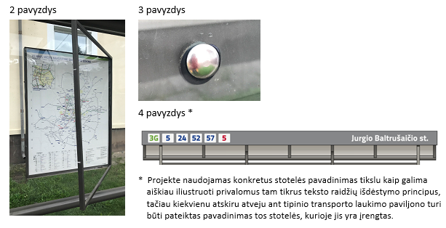

- stogas turi būti iš suvirintų tarpusavyje stačiakampio profilio plieno vamzdžių rėmo, kuris uždengtas stogo danga – spalvos, kurios RAL kodas bus derinamas su Užsakovu pasirašius sutartį, 10 mm storio ilgaamže kanalinio (1 kameros) polikarbonato vientisa plokšte, atsparia drėgmei, UV spinduliams (iš abiejų pusių), ozonui, eksploatavimo temperatūra nuo -30^{O}C iki +115^{O}C, Makrolon tipo (arba analogiškų charakteristikų), perimetru plokštė turi būti pritvirtinta prie stogo rėmo aliuminio profiliu prisukant varžtais su poveržle, tvirtinimo vietos sandarinimui turi būti naudojamas prispaudžiantysis rudos spalvos anuoduoto aliuminio U formos 27 x 21 mm profilis skirtas 10 mm storio plokštės sandarinimui – pjūvio apatinei briaunai sandarinti, rudos spalvos anuoduoto aliuminio U formos 20 x 12 mm profilis skirtas 10 mm storio plokštės sandarinimui – pjūvio viršutinei briaunai sandarinti, ir lipni kondensatui laidi 38 mm pločio sandarinimo juosta HDPE skirta 10 mm storio kanalinio polikarbonato plokštės pjūvio briaunai sandarinti, dedama tarp plokštės ir sandarinimo profilio apatinėje briaunoje galuose, 40 mm pločio klijuojama guminė juodos spalvos sandarinimo tarpinė-profilis EPDM klijuojama ant metalo profilių (po kanalinio polikarbonato plokšte) ir ant kanalinio polikarbonato plokštės (po prispaudžiančiuoju profiliu); stogas turi būti su priekiniu karnizu, surinktu iš vamzdžių stačiakampio profilio plieno, karnizo priekis ir antra pusė turi būti uždengti 5 mm storio tekstolito (HGW, PFCC) plokštės lakštais, kurių paviršiaus apdirbtas „pašiaušiant“, padengtas klijais, ir ant jo priklijuotas 2 mm storio 220 x 4610 x 50 mm aliuminio lakšto U formos 2 lenkimų skardos lankstinys, tvirtinamais prie karnizo savisriegiais, karnizo apatinėje dalyje (TTLP „viduje“) turi būti pritvirtintas „linijinio“ tipo lauko šviestuvas iš specialaus aliumininio profilio (kampinio) su užbaigimo dangteliais ir sandarinimo juosta galuose, su šviesą sklaidančiu baltos spalvos dangteliu ir viduje integruota šviesos diodų (LED) juosta, kurios šviesos spalvinė temperatūra „šiltai“ balta 2700–3000 K, fasadinėje karnizo dalyje turi būti stotelės pavadinimo užrašas ir stotelėje stojančio viešojo transporto maršrutų numeriai, parenkant užrašų šriftą, jo dydį, grafinį sprendimą privaloma vadovautis šio techninės specifikacijos brėžiniu VP18-244-GIP ir šių techninių specifikacijos 3.5. punkto reikalavimais;

2.5.2. Reikalavimai TTLP požeminei daliai:
pamatas tipiniu atveju turi būti ištisinis, horizontalios armuoto betono plokštės tipo, 200 mm aukščio, įrengiamas 400 mm žemiau betono plytelių dangos paviršiaus lygio (pamato apačia), turi būti pagamintas užliejant ES standartus atitinkančiu, ne žemesnės kaip C25/30 betono stiprio klasės pagal aplinkos sąlygų kvalifikaciją XF2 AP gniuždant, F50 atsparumo šalčiui markės betonu tinklą iš S500 markės plieno d 12 mm armatūros (su jungiamaisiais vamzdžiais ir privirintais kampuočiais bei vamzdžiais konstrukcijos rėmo užmovimui) ir suformuojant visiškai plokščią Pamato paviršių (žiūrėti techninės specifikacijos konstrukcijos inžinerinių sprendinių brėžinius VP18-244-S1-BR-2), iš pamato išlindę tik turi būti vamzdžiai konstrukcijos rėmo užmovimui, pamate (per pamatą kiaurai) turi būti apskrita ertmė d 40 mm, skirta pravesti PE vamzdį elektros kabeliui; Pastaba – planuojant įrengti naują Tipinio transporto laukimo TTLP kiekvienu atveju pamato konstrukcija turi būti suderinta su Užsakovu: TTLP įrengimo projekte privaloma įvertinti dangos konstrukciją konkrečioje TTLP įrengimo vietoje (stotelėje), projektuojant pamatas turi būti numatytas būtent tokios konstrukcijos, kuri užtikrintų geriausią įrengiamo TTLP konstrukcijos integraciją į esamą arba projektuojamą naują šaligatvio dangą – ant pamato viršaus turi būti įrengta nauja arba atstatyta TTLP įrengimo darbų metu išardyta kieta danga parenkant jos konstrukciją pagal Automobilių kelių standartizuotų dangų konstrukcijų projektavimo taisyklių KPT SDK 07 reikalavimus, betoniniai dangos elementai turi atitikti standartų LST 1551:1999 ir LST EN 1338:2003/AC:2006 reikalavimus.
2.5.3. Reikalavimai TTLP antžeminės ir požeminės dalių sujungimo mazgų apsaugai grunte:
- užbaigus montuoti TTLP, antžeminės ir požeminės TTLP dalių sujungimo vietos – pamato ir konstrukcinio rėmo jungties mazgai – turi būti 2 (dviem) sluoksniais pilnai padengti metalinių konstrukcijų apsaugai grunte skirta hidroizoliacine greitai džiūstančia bitumine mastika.

2.5.4. Reikalavimai TTLP apšvietimui:
- apšvietimas suprojektuotas TTLP stogo konstrukcijoje – „vidinėje“ TTLP erdvėje integruotas šviesos diodų (LED) linijinio tipo šviestuvas;
- TTLP apšvietimo įrangos skleidžiamos šviesos spalvinė temperatūra turi būti „šiltai“ balta 2700–3000 K, apšvietimas neturi akinti žmonių viešojo transporto stotelėje;
- apšvietimo įranga turi būti įrengta (integruota) TTLP stogo konstrukcijoje taip, kaip nurodyta šios techninės specifikacijos 3 priedo brėžiniuose.
- Elektros atvedimo darbai iki TTLP nenumatyti šių darbų apimtyje.

  - Užbaigus gamybos darbus, TTLP turi būti gatavas gaminys, tinkamas atvežti į įrengimo vietą pilnai sumontuotas (pilnos komplektacijos) arba dalimis, iš kurių gali būti sumontuojamas vietoje pagal gamintojo instrukcijas.

- Reikalavimai dizainui ir grafinei vaizdinei informacijai

3.1. TTLP dizainas turi atitikti techninės specifikacijos reikalavimus.
3.2. Konstrukcijos plieninių elementų (išskyrus tvirtinimo varžtus ir poveržles) spalvos RAL kodas bus derinamas su Užsakovu pasirašius sutartį.
3.3. Suolelio medinių elementų spalva turi būti natūrali medienos.
3.4.Rėmelio transporto schemai formatas turi būti vertikalus, rėmelis turi būti pritvirtintas tiesiai prie TTLP atitvaros stiklo.
3.5. Reikalavimai grafinei (vaizdinei) informacijai (žiūrėti 4 pavyzdį):
3.5.1 grafinė informacija turi būti parengta (sumaketuota), pagaminta ir įrengta (pritvirtinta) ant TTLP vadovaujantis techninės specifikacijos brėžiniu VP18-244-GIP ir šių Techninių specifikacijų reikalavimais;
3.5.2 grafinė (vaizdinė) informacija turi būti apibendrinta, lengvai perskaitoma, paprastai suvokiama, atvaizduota aiškiomis, kontrastingomis spalvomis ir pateikta gerai matomose vietose ant TTLP konstrukcijos;
3.5.3. grafinė informacija turi atvaizduoti: stotelės pavadinimą ir stotelėje stojančių viešojo transporto maršrutų numerius;
3.5.4. grafinė informacija ant TTLP pateikta tam numatytose vietose:
- ant stogo karnizo priekinės vertikalios plokštumos,
3.5.5. grafinės informacijos turinys ant stogo karnizo priekinės vertikalios plokštumos (toliau – Karnizo plokštuma) gali būti tik toks:
- stotelėje stojančių maršrutų numeriai,
- stotelės pavadinimo užrašas;
3.5.6. stotelės pavadinimo užrašas ant Karnizo plokštumos turi būti pateiktas tik taisyklinga valstybine lietuvių kalba, didžiosiomis ir mažosiomis raidėmis ir turi būti išdėstytas vadovaujantis brėžinio VP18-244-GIP Grafinės informacijos išdėstymo schema (toliau – Schema), pateikiama 3 priede;
3.5.7. maršruto numeris turi būti pateiktas vienas centre stačiakampės, gulsčios, 180 x 140 mm dydžio, užapvalintais kampais figūros taip, kaip parodyta Schemoje, maršruto numerio skaičius turi būti atvaizduotas naudojant arabiškųjų skaitmenų sistemą, šalia numerio skaičiaus gali būti pateikta viena didžioji maršruto raidė valstybine lietuvių kalba;
3.5.8. šrifto tipas – maršrutų numeriams ir stotelės pavadinimo užrašui atvaizduoti turi būti naudojamas Vilniaus miesto savivaldybės administracijos komunikacijai specialiai sukurtas šriftas „Titillium VLN Heavy“;
3.5.9. šrifto dydis stotelės pavadinimo užraše standartiniu atveju turi būti 365 punktai, visas stotelės pavadinimas turi tilpti Schemoje pažymėtame 150 x 1900 mm dydžio „Pavadinimo lauke“, tačiau atskirais atvejais, kai stotelės pavadinime yra labai daug teksto ženklų, šrifto dydis turi būti mažinamas tiek, kad visas pavadinimas tilptų Schemos „Pavadinimo lauke“;
3.5.10. šrifto dydis maršruto numeriui atvaizduoti turi būti parenkamas apie 350 punktų – jis gali būti papildomai didinamas arba mažinamas 1–25 punktais tikslu vizualiai suvienodinti skirtingos reikšmės skaičių grafinio vaizdo įspūdį; atvejais, kai stotelėje stoja keli maršrutai, visos stačiakampės figūros su maršrutų numeriais turi būti išdėstytos vadovaujantis Schema vienoje linijoje Karnizo plokštumos centre (40 mm aukščiau ir 40 mm žemiau Karnizo plokštumos apatinės ir viršutinės briaunų), tarp figūrų turi būti vienodi 40 mm pločio tarpai, visos numerių figūros turi tilpti Schemos „Maršrutų numerių lauke“, tačiau atskirais atvejais, kai maršrutų numerių yra daugiau kaip 9 (devyni), būtina juos drauge su stačiakampėmis figūromis proporcingai mažinti tiek, kad visi tilptų 140 x 2000 mm dydžio „Maršrutų numerių lauke“, galima išdėstyti 2 (dviem) eilėmis;
3.5.11. Spalvos Karnizo plokštumos grafinėje informacijoje gali būti naudojamos tik 4 (keturios):
- balta CMYK 0-0-0-0 (arba analogas) – stotelės pavadinimui ir maršrutų numerių fonui,
- žalia CMYK 75-0-100-0 (arba analogas) – greitųjų autobusų maršrutų numeriams,
- mėlyna CMYK 100-85-0-0 (arba analogas) – autobusų maršrutų numeriams,
- raudona CMYK 0-100-90-0 (arba analogas) – troleibusų maršrutų numeriams.
3.5.12. Užrašų gamybai turi būti naudojama: speciali lipni klijuojama II klasės (RA2) baltos spalvos šviesą atspindinti PVC plėvelė, kurios storis ≥ 120 mikronų, garantinis laikotarpis naudojant lauko sąlygomis ir veikiant UV spinduliams ≥ 5 metai, spalvoti skaičiai turi būti atspausdinti ant plėvelės paviršiaus trafaretiniu būdu šilkografijai skirtais dažais, kurių analogas Oralite 5010, klijuojant plėvelę prie TTLP privaloma nuosekliai vadovaujantis plėvelės gamintojo instrukcijomis.

- Reikalavimai medžiagoms

4.1. Gaminant TTLP prioritetas turi būti teikiamas kokybiškoms medžiagoms ir ilgalaikį tvarumą užtikrinančioms technologijoms (ypač svarbūs atsparumas smūgiams ir ilgalaikė apsauga nuo korozijos).
TTLP ir visa jame integruoti elektros įrenginiai turi atitikti jiems taikomų Lietuvos standartų ir galiojančių Europos Sąjungos standartų, turinčių Lietuvos standartą statusą, reikalavimus, visi įrenginių komponentai ir TTLP konstrukcijos elementai turi atitikti pagrindinę savo funkcinę paskirtį ir turi būti skirti (pritaikyti) intensyviam viešam eksploatavimui lauke, ≤1000 m aukštyje virš jūros lygio, Lietuvos Respublikos klimato arba artimomis sąlygomis, turi būti lengvai nuvalomi, atsparūs smūgiams, aplinkos temperatūros svyravimui nuo –35 iki +35 ̊C, lenkimui, UV (ultravioletinių) spindulių poveikiui, drėgmei kai santykinė oro drėgmė ≤ 95%, buitinės chemijos poveikiui ir korozijai – visi korozijai neatsparūs plieniniai elementai turi būti padengti apsauginiu cinko sluoksniu karšto cinkavimo būdu pagal LST EN standartų reikalavimus, cinkuotas plienas (išskyrus varžtus, veržles ir poveržles) turi būti padengtas dažais milteliniu būdu, nerūdijančio plieno varžtai, sraigtai, poveržlės ir veržlės turi būti pagaminti iš LST EN standartų reikalavimus atitinkančio plieno.
4.3. Visi TTLP gamyboje naudojami gaminiai ir medžiagos turi būti sertifikuoti arba nustatyta tvarka pripažinti tinkamais naudoti Lietuvos Respublikoje ir turėti atitikties įvertinimo dokumentą (privalomi atitikimą standartams patvirtinantys sertifikatai-atitikties deklaracijos), gamybai negali būti naudojamos aplinkai pavojingos medžiagos, gamyboje naudojamas plienas turi atitikti LST EN standartus, visos konstrukcijos ir gaminiai turi turėti surinkimo, eksploatacijos ir priežiūros instrukcijas lietuvių kalba.

- Reikalavimai darbams

5.1. Visi darbai, kurie gali būti pagrįstai laikomi būtinais TTLP gamybos (ir įrengimo) darbų užbaigimui ir tinkamam bei saugiam TTLP eksploatavimui, turi būti privalomai atlikti nepriklausomai nuo to, ar jie yra parodyti šios techninės specifikacijos brėžiniuose ir/arba įvardinti šioje techninėje specifikacijoje.
5.2. Kiekvienu konkrečiu atveju TTLP gali būti įrengtas tik pagal TTLP įrengimo projektą, kuriam yra Užsakovo pritarimas.
5.3. TTLP konstrukcijos gaminimo (montavimo) ir įrengimo darbų metu privaloma uždėti laikinąją apsauginę dangą ant visų TTLP konstrukcijos elementų, kurių paviršiai gali būti pažeisti, apsauginei dangai negalima naudoti lipnaus popieriaus ar purškiamų dangų, kurie, veikiami saulės, standžiai prilimpa, užbaigus įrengimo darbus nedelsiant nuimti laikinąją apsauginę dangą nepaliekant jos likučių ant jokio paviršiaus.
5.4. Vykdant TTLP įrengimo darbus visi darbų zonoje funkcionuojantys inžineriniai tinklai turi būti išsaugoti ir nepažeisti.
5.5. Įrengus TTLP turi būti pilnai atstatyta įrengimo darbų zonoje ar už jos išardyta ar apgadinta/sugadinta danga. Atstatomos dangos paviršiaus lygis turi būti suvestas su aplinkinės (neardytos) dangos lygiu. Atstatomos kietos dangos tipas, spalva turi būti parinkti analogiški išardytos ar apgadintos/sugadintos esamos kietos dangos tipui ir spalvai, kietos dangos konstrukcija turi būti parinkta vadovaujantis Automobilių kelių standartizuotų dangų konstrukcijų projektavimo taisyklėmis KPT SDK 07, betoniniai dangos elementai turi atitikti standartų LST 1551:1999 ir LST EN 1338:2003/AC:2006 reikalavimus.
5.6. Pagamintas ir įrengtas TTLP gali būti pradėtas eksploatuoti tik pilnai užbaigus visus darbus ir perdavus Užsakovui (Statytojui) ar jo įgaliotam juridiniam asmeniui.

Techninės specifikacijos
2 priedas

Pozicija,  eil. Nr. | Pavadinimas ir techninės charakteristikos | Mato  vnt. | Kiekis
1 | 2 | 3 | 4
TTLP antžeminė dalis
įvertinant visas pagaminimui reikalingas medžiagas, mechanizmus ir darbų poreikį, nepriklausomai ar jie šiame žiniaraštyje yra išvardinti ar ne
1.1. | Rėmas (Techninių specifikacijų punkt. 2.5.1., 4.)
 | plieninis vamzdis stačiakampio profilio 80 x 40 x 2(s*) mm, S235JRH, cinkuojamas, gruntuojamas ir dažomas milteliniu būdu spalva, kurios RAL kodas bus derinamas su Užsakovu pasirašius sutartį**, L= 2,28 m, x 3 vnt. | kg | 24,91
 | plieninis vamzdis stačiakampio profilio 80 x 40 x 2(s) mm, S235JRH, su išfrezuota stačiakampe 125 x 36 mm anga (el. kirtikliui), cinkuojamas, gruntuojamas ir dažomas milteliniu būdu spalva, kurios RAL kodas bus derinamas su Užsakovu pasirašius sutartį**, L= 2,28 m, x 1 vnt. | kg | 8,3
 | plieninis vamzdis kvadratinio profilio 40 x 40 x 2(s) mm, S235JRH, cinkuojamas, gruntuojamas ir dažomas milteliniu būdu spalva, kurios RAL kodas bus derinamas su Užsakovu pasirašius sutartį**, L= 2,28 m, x 2 vnt. | kg | 10,88
 | plieninis vamzdis kvadratinio profilio 40 x 40 x 2(s) mm, S235JRH, cinkuojamas, gruntuojamas ir dažomas milteliniu būdu spalva, kurios RAL kodas bus derinamas su Užsakovu pasirašius sutartį**, L= 1,3 m, x 9 vnt. | kg | 27,92
 | plieninis vamzdis kvadratinio profilio 40 x 40 x 2(s) mm, S235JRH, cinkuojamas, gruntuojamas ir dažomas milteliniu būdu spalva, kurios RAL kodas bus derinamas su Užsakovu pasirašius sutartį**, L= 0,8 m, x 6 vnt. | kg | 11,45
 | plieninis vamzdis kvadratinio profilio 35 x 35 x 2(s) mm, S235JRH, cinkuojamas, gruntuojamas ir dažomas milteliniu būdu spalva, kurios RAL kodas bus derinamas su Užsakovu pasirašius sutartį**, L= 0,1 m, x 6 vnt. | kg | 1,24
 | plieninė kniedijama M8 veržlė Ø 10,5 mm L= 16 mm su sumažinta įleidžiama galvute (paslepiama briaunele), cinkuota baltai ir pasyvuota | vnt. | 32
 | plieno poveržlė cinkuota, DIN125, Ø M8, x 32 vnt. | kg | ~ 0,052
 | cinkuotas plieno varžtas su cilindrine galva ir šešiakampia įduba sukimui, DIN912, Ø M8, L= 25 mm, A2, x 32 vnt. | kg | ~ 0,045
 | 1 lenkimo lankstinys – stiklajuostė – 13 x 14 mm iš cinkuoto 1 mm storio plieno lakšto; gruntuojamas ir dažomas milteliniu būdu spalva, kurios RAL kodas bus derinamas su Užsakovu pasirašius sutartį**, L= 1,3 m, x 24 vnt. | kg | 6,61
 | 1 lenkimo lankstinys – stiklajuostė – 13 x 14 mm iš cinkuoto 1 mm storio plieno lakšto; gruntuojamas ir dažomas milteliniu būdu spalva, kurios RAL kodas bus derinamas su Užsakovu pasirašius sutartį**, L= 0,8 m, x 16 vnt. | kg | 2,71
 | 1 lenkimo lankstinys – stiklajuostė – 13 x 14 mm iš cinkuoto 1 mm storio plieno lakšto; gruntuojamas ir dažomas milteliniu būdu spalva, kurios RAL kodas bus derinamas su Užsakovu pasirašius sutartį**, L= 1,36 m, x 20 vnt. | kg | 5,76
 | 1 lenkimo lankstinys – stiklajuostė – 13 x 14 mm iš cinkuoto 1 mm storio plieno lakšto; gruntuojamas ir dažomas milteliniu būdu spalva, kurios RAL kodas bus derinamas su Užsakovu pasirašius sutartį**, L= 0,54 m, x 20 vnt. | kg | 2,29
 | ilgaamžė lipni E-profilio 9 mm pločio 4 mm storio sandarinimo juosta; atspari aplinkos poveikiui, UV spinduliams, ozonui; eksploatavimo temperatūra nuo -50^{O}C iki +60^{O}C; juodos*** spalvos | m | 246
 | užtraukiama aliuminio-plieno spalvota kniedė Ø 3,2 mm L= 6-7 mm, DIN7337, spalva, kurios RAL kodas bus derinamas su Užsakovu pasirašius sutartį**,x 312 vnt. | kg | ~ 0,4
 | skaidrus, bespalvis grūdintas 6 mm storio stiklas 1350 x 1290 mm, x 2 vnt. | kv. m | 3,483
 | skaidrus, bespalvis grūdintas 6 mm storio stiklas 1350 x 1290 mm, su 4-iomis skylėmis Ø 10 mm, x 1 vnt. | kv. m | 1,74
 | skaidrus, bespalvis grūdintas 6 mm storio stiklas 1350 x 790 mm, x 2 vnt. | kv. m | 2,133
 | skaidrus, bespalvis grūdintas 6 mm storio stiklas 1290 x 530 mm, x 3 vnt. | kv. m | 2,051
 | skaidrus, bespalvis grūdintas 6 mm storio stiklas 790 x 530 mm, x 2 vnt. | kv. m | 0,837
 | dekoratyvinė plokštelė-dangtelis iš (el. kirtiklio angos uždengimui) cinkuoto 1 mm storio plieno lakšto 160 x 38 mm; cinkuojamas, gruntuojamas ir dažomas milteliniu būdu spalva, kurios RAL kodas bus derinamas su Užsakovu pasirašius sutartį**, x 1 vnt. | kg | ~ 0,02
1.2. | Suolelis (Techninių specifikacijų punkt. 2.5.1., 4.)
 | atlošas iš klijuoto, obliuoto, šlifuoto, apdoroto antiseptiškai ir impregnuoto kietmedžio (ąžuolo ar analogiškų savybių medienos) tašo apvalintomis briaunomis, stačiakampio profilio 100 x 50 mm, L= 1,8 m, x 2 vnt. | kub. m | 0,014
 | sėdynė iš klijuoto, obliuoto, šlifuoto, apdoroto antiseptiškai r impregnuoto kietmedžio (ąžuolo ar analogiškų savybių medienos) tašo apvalintomis briaunomis, stačiakampio profilio 100 x 50 mm, L= 1,8 m, 3 vnt. | kub. m | 0,021
 | atlošo laikiklis iš 5 mm storio plieninio lakšto; cinkuojamas, gruntuojamas ir dažomas milteliniu būdu spalva, kurios RAL kodas bus derinamas su Užsakovu pasirašius sutartį**, 200 x 70 mm, x 2 vnt. | kg | ~ 1,1
 | figūrinio pjovimo sėdynės laikiklis iš 5 mm storio plieninio lakšto, cinkuojamas, gruntuojamas ir dažomas milteliniu būdu spalva, kurios RAL kodas bus derinamas su Užsakovu pasirašius sutartį**, 395 x 279 mm, x 2 vnt. | kg | ~ 4,82
 | plieno poveržlė cinkuota, DIN125, Ø M8, Zn, x 16 vnt. | kg | ~ 0,026
 | cinkuotas plieno varžtas su cilindrine galva ir su šešiakampe įduba sukimui, DIN912, Ø M8, L= 25 mm, x 16 vnt. | kg | ~ 0,226
 | plieninis kampuotis lygiašonis 40 x 40 x 3(s) mm sėdynės laikiklio sutvirtinimui, S235JR; cinkuojamas, gruntuojamas ir dažomas milteliniu būdu spalva, kurios RAL kodas bus derinamas su Užsakovu pasirašius sutartį**, L= 0,08 m, x 2 vnt. | kg | 0,147
 | 25 mm pločio juosta sėdynės sustiprinimui iš 5 mm storio plieno; cinkuojama, gruntuojama ir dažoma milteliniu būdu spalva, kurios RAL kodas bus derinamas su Užsakovu pasirašius sutartį**, L= 0,3 m, x 2 vnt. | kg | 0,59
 | medsraigtis lauko darbams įleidžiama galva su šešiakampe (TX 25) įduba sukimui, Ø 4,5 mm, L= 40 mm, TORD OD charakteristikos***, x 20 vnt. | kg | ~ 0,055
1.3. | Stogas (Techninių specifikacijų punkt. 2.5.1., 3.5., 4.)
 | lenkto profilio stogo konstrukcija ir denginys:
 | ilgaamžė 10 mm storio kanalinio (1 kameros) polikarbonatinė vientisa plokštė spalvos, kurios RAL kodas bus derinamas su Užsakovu pasirašius sutartį, atspari aplinkos poveikiui, UV spinduliams (iš abiejų pusių), ozonui; eksploatavimo temperatūra nuo -30^{O}C iki +115^{O}C, Makrolon charakteristikos***; dengiamas plotas - 4,6 x 1,517 m, x 1 vnt. | kv. m | 6,978
 | 38 mm pločio kondensatui laidi lipni juosta HDPE skirta 10 mm storio kanalinio polikarbonatinės plokštės pjūvio briaunai sandarinti, dedama tarp plokštės ir sandarinimo profilio apatinėje briaunoje (analog. „Heliopolyje“ prekė Antidust 38 (TZP38)***) | m | 4,61
 | aliumininis kanalinio polikarbonatinės plokštės sandarinimo profilis skirtas 10 mm storio polikarbonatinės plokštės pjūvio apatinei briaunai sandarinti; U formos profilio 27 x 21 mm; anoduotas, rudos spalvos; L= 4,61 m, x 1 vnt. (analog. „Heliopolyje“ prekės kodas: A1-F10***) | kg | 1,17
 | 38 mm pločio garams laidi lipni juosta HDPE skirta 10 mm storio kanalinio polikarbonatinės plokštės pjūvio briaunai sandarinti, dedama tarp plokštės ir sandarinimo profilio viršutinėje ir šoninėse briaunose (analog. „Heliopolyje“ prekės kodas: G 3638 (TZZ38)***) | m | 7,67
 | aliumininis kanalinio polikarbonainės plokštės sandarinimo profilis skirtas 10 mm storio polikarbonatinės plokštės pjūvio viršutinei briaunai sandarinti, U formos profilio 20 x 12 mm, anotuotas, rudos spalvos, L= 4,61 m, x 1 vnt. (analog. „Heliopolyje“ prekės kodas: U-10***) | kg | ~0,96
 | aliumininis kanalinio polikarbonatinės plokštės sandarinamo profilis skirtas 10 mm storio polikarbonatinės plokštės pjūvio briaunai sandarinti, U formos profilio 20 x 12 mm, anoduotas, rudos spalvos, L= 1,53 m, x 2 vnt. (analog. „Heliopolyje“ prekės kodas: U-10***) | kg | ~0,635
 | 40 mm pločio klijuojama guminė sandarinimo tarpinė-profilis EPDM klijuojama ant metalo profilių (po kanalinio polikarbonato plokšte) ir ant kanalinio polikarbonatinės plokštės (po prispaudžiančiuoju profiliu), juodos spalvos (analog. „e-plastena“ prekės kodas: PLE-1872***) | m | 26,64
 | prispaudžiantysis aliuminio profilis polikarbonatinei plokštei; 40 x 3 mm profilio; anoduotas, rudos spalvos; L= 1,48 m, x 9 vnt. (analog. „Heliopolyje“ prekės kodas: 920-3324-00***) | kg | 4,26
 | savisriegis kanalinio polikarbonato plokštei tvirtinti prie metalinio rėmo – stoginis cinkuotas varžtas Ø 5,5 su poveržle ir gumine EPDM tarpine; galva ir poveržlė rudos spalvos, L= 25 mm, x 45 vnt. | kg | ~0,21
 | plieninis vamzdis stačiakampio profilio 80 x 40 x 2(s*) mm, S235JRH; cinkuojamas, gruntuojamas ir dažomas milteliniu būdu spalva, kurios RAL kodas bus derinamas su Užsakovu pasirašius sutartį, L= 4,57 m, x 1 vnt. | kg | 16,64
 | plieninis vamzdis stačiakampio profilio 80 x 40 x 2(s*) mm, S235JRH; cinkuojamas, gruntuojamas ir dažomas cinkuojamas, gruntuojamas ir dažomas milteliniu būdu spalva, kurios RAL kodas bus derinamas su Užsakovu pasirašius sutartį, L= 1,493 m, x 4 vnt. | kg | 21,75
 | plieninis vamzdis keturkampio profilio 40 x 40 x 2(s*) mm, S235JRH; cinkuojamas, gruntuojamas ir dažomas milteliniu būdu spalva, kurios RAL kodas bus derinamas su Užsakovu pasirašius sutartį, L= 1,493 m, x 7 vnt. | kg | 24,94
 | plieninis vamzdis stačiakampio profilio 40 x 20 x 2(s*) mm, S235JRH; cinkuojamas, gruntuojamas ir dažomas milteliniu būdu spalva, kurios RAL kodas bus derinamas su Užsakovu pasirašius sutartį, L= 4,61 m, x 2 vnt. | kg | 16,21
 | plieninis vamzdis stačiakampio profilio 40 x 20 x 2(s*) mm, S235JRH; cinkuojamas, gruntuojamas ir dažomas milteliniu būdu spalva, kurios RAL kodas bus derinamas su Užsakovu pasirašius sutartį, L= 0,18 m, x 2 vnt. | kg | 0,633
 | plieninis vamzdis stačiakampio profilio 40 x 20 x 2(s*) mm, S235JRH; cinkuojamas, gruntuojamas ir dažomas milteliniu būdu spalva, kurios RAL kodas bus derinamas su Užsakovu pasirašius sutartį, L= 0,176 m, x 7 vnt. | kg | 2,17
 | plieninis vamzdis stačiakampio profilio 80 x 40 x 2(s*) mm, S235JRH; cinkuojamas, gruntuojamas ir dažomas milteliniu būdu spalva, kurios RAL kodas bus derinamas su Užsakovu pasirašius sutartį, L= 0,109 m, x 4 vnt. | kg | 1,59
 | plieninis vamzdis keturkampio profilio 40 x 40 x 2(s*) mm, S235JRH; cinkuojamas, gruntuojamas ir dažomas milteliniu būdu spalva, kurios RAL kodas bus derinamas su Užsakovu pasirašius sutartį, L= 0,226 m, x 2 vnt. | kg | 1,08
 | plieninis vamzdis keturkampio profilio 35 x 35 x 3(s*) mm, S235JRH; cinkuojamas, gruntuojamas ir dažomas milteliniu būdu spalva, kurios RAL kodas bus derinamas su Užsakovu pasirašius sutartį, L= 0,128 m, x 6 vnt. | kg | 2,32
 | plieninė kniedijama M8 veržlė Ø 10,5 mm L= 16 mm su sumažinta įleidžiama galvute (paslepiama briaunele), cinkuota baltai ir pasyvuota (analog. „Wurth“ prekės kodas – 0091780***) | vnt. | 12
 | stogo karnizo apdaila ir grafinė informacija-užrašai:
 | 5 mm storio tekstolito (HGW, PFCC) plokštė, kurios išorinis paviršius apdirbtas „pašiaušiant“ (paruošiamas klijavimui); 1340 x 216 mm, x 3 vnt. | kg | 6,11
 | 5 mm storio tekstolito (HGW, PFCC) plokštė, kurios išorinis paviršius apdirbtas „pašiaušiant“ (paruošiamas klijavimui); 295 x 216 mm, x 2 vnt. | kg | 0,9
 | 5 mm storio tekstolito (HGW, PFCC) plokštė, kurios išorinis paviršius apdirbtas „pašiaušiant“ (paruošiamas klijavimui); 1340 x 106 mm, x 3 vnt. | kg | 3
 | 5 mm storio tekstolito (HGW, PFCC) plokštė, kurios išorinis paviršius apdirbtas „pašiaušiant“ (paruošiamas klijavimui); 295 x 106 mm, x 2 vnt. | kg | 0,44
 | cinkuotas plieno savigręžis metalui su įleidžiama galva ir su grąžteliu galva ir su PH2 įduba sukimui, DIN7504 P, Ø 4,2, L= 32 mm, x 68 vnt. | kg | ~ 0,154
 | 2 lenkimų lankstinys – karnizo priekis – lovys U formos profilio 27 x 220 x 46 mm iš 2 mm storio aliuminio lakšto; gruntuojamas ir dažomas milteliniu būdu spalva, kurios RAL kodas bus derinamas su Užsakovu pasirašius sutartį, L= 4,61 m, x 1 vnt. | kg | 7,29
 | 2 lenkimų lankstinys – karnizo antra pusė – Z formos profilis 15 x 108 x 27 mm iš 2 mm storio aliuminio lakšto; gruntuojamas ir dažomas milteliniu būdu spalva, kurios RAL kodas bus derinamas su Užsakovu pasirašius sutartį, L= 4,61 m, x 1 vnt. | kg | 3,73
 | polimeriniai vieno komponento lankstūs universalūs klijai karnizo priekiui ir antrai pusei klijuoti; tinkami klijuoti dažytą aliuminio skardą prie tekstolito, skirti klijuoti lauke, sukietėjusių klijų eksploatavimo temperatūra nuo -30^{O}C iki +80^{O}C; klijuojamas plotas – 2,02 kv. m (analog. „Moment fix extreme total“***) | kg | ~ 0,88
 | lipni klijuojama II klasės baltos spalvos šviesą atspindinti PVC plėvelė, RA2 klasės, storis ≥ 120 mikronų, garantinis laikotarpis naudojant lauko sąlygomis ir veikiant UV spinduliams – ≥ 5 m, spalvoti skaičiai ant plėvelės spausdinami trafaretiniu būdu šilkografiniais dažais (analog. – Oralite 5010***), medžiagų poreikis ir spaudos darbų apimtis kiekvienu atskiru atveju turi būti perskaičiuojami pagal konkretų stotelės pavadinimą ir viešojo transporto maršruto numerių skaičių atitinkamai. | kv. m | 0,57
1.4. | Apšvietimas (Techninių specifikacijų punkt. 2.5.4., 4.)
 | 16A kirtikis 1 polio, montuojamas ant DIN bėgelio, 1 modulio, 250V, x 1 vnt. (montuojamas TTLP atramoje) | vnt. | 1
 | lankstus kabelis daugiavielėmis vario gyslomis su dviguba EPR + CP izoliacija, Cu 0,6/1kV 3x1,5 mm², H07RN-F arba analogiškų charakteristikų | m | 3
 | vamzdelio formos užspaudžiamas antgalis su izoliatoriumi skirtas 1,5 mm² daugiavielei varinei gyslai | vnt. | 6
 | kampinis aliumininis 16 x16 mm anuoduotas profilis LED juostoms, pilkos spalvos, SR16, L= 3 m | vnt. | 1
 | kampinis aliumininis 16 x16 mm anuoduotas profilis LED juostoms, pilkos spalvos, PROF-DFR-SR16 tipo, L= 3 m | vnt. | 1
 | plastikinis dangtelis matinis LED juostos profiliui 16 x16 mm, baltos spalvos, PROF-DFR-SR16 tipui, L= 3 m | vnt. | 1
 | plastikinis dangtelis matinis LED juostos profiliui 16 x16 mm, baltos spalvos, PROF-DFR-SR16 tipui, L= 1,5 m (sutrumpintas iš 2 m) | vnt. | 1
 | plastikinė aklė LED juostos profiliui 16 x16 mm, pilkos spalvos, PROF-DFR-SR16 tipui | vnt. | 2
 | plastikinis laikiklis LED juostos profiliui 16 x16 mm, pilkos spalvos, PROF-DFR-SR16 tipui | vnt. | 15
 | impulsinis maitinimo šaltinis LED juostoms (montuojamas stogo karnizo viduje): 96W, 4A, AC- 90-295V, DC- 24V, IP64, su įtampos stabilizacija PFC | vnt. | 1
 | LED juosta 24V ≥ 14,4 W/m hermetiška- IP67, D formos, šiltai baltos šviesos ≤ 3000K, ≥ 1440lm/m, klijuojama, karpoma kas 10 cm | m | 4,5
 | cinkuotas plieno savisriegis į metalą ir su PH2 įduba sukimui, LY, RR11, VPFIX, Ø 4,2, L= 19 mm, x 17 vnt. | kg | ~ 0,03
1.5. | Rėmelis viešojo transporto schemai (Techninių specifikacijų punkt. 2.5.1., 3.5., 4.)
 | 2 lenkimų lankstinys – vidinis rėmas – lovys 17 x 30 x 20 mm iš cinkuoto 1 mm storio plieno lakšto; gruntuojamas ir dažomas milteliniu būdu spalva, kurios RAL kodas bus derinamas su Užsakovu pasirašius sutartį, L= 0,847 m, x 2 vnt. | kg | 0,89
 | 2 lenkimų lankstinys – vidinis rėmas – lovys 17 x 30 x 17 mm iš cinkuoto 1 mm storio plieno lakšto; gruntuojamas ir dažomas milteliniu būdu spalva, kurios RAL kodas bus derinamas su Užsakovu pasirašius sutartį, L= 0,787 m, x 2 vnt. | kg | 0,8
 | 2 lenkimų lankstinys – vidinis rėmas – lovys 17 x 30 x 20 mm iš cinkuoto 1 mm storio plieno lakšto; gruntuojamas ir dažomas milteliniu būdu spalva, kurios RAL kodas bus derinamas su Užsakovu pasirašius sutartį, L= 1,047 m, x 2 vnt. | kg | 1,1
 | 1 lenkimo lankstinys – išorinis rėmas – kampuotis 17 x 23,5 mm iš cinkuoto 1 mm storio plieno lakšto; gruntuojamas ir dažomas milteliniu būdu spalva, kurios RAL kodas bus derinamas su Užsakovu pasirašius sutartį, L= 0,851 m, x 2 vnt. | kg | 0,54
 | 1 lenkimo lankstinys – išorinis rėmas – kampuotis 17 x 23,5 mm iš cinkuoto 1 mm storio plieno lakšto; gruntuojamas ir dažomas milteliniu būdu spalva, kurios RAL kodas bus derinamas su Užsakovu pasirašius sutartį, L= 1,051 m, x 2 vnt. | kg | 0,66
 | cinkuotas 1,5 mm storio plieno lakštas; gruntuojamas ir dažomas milteliniu būdu spalva, kurios RAL kodas bus derinamas su Užsakovu pasirašius sutartį, 1045 x 845 mm, x 1 vnt. | kg | 10,4
 | skaidraus, bespalvio aukštos kokybės 1,5 mm storio akrilo stiklo plokštė, pagaminta ekstrudiniu būdu iš polimetilmetakrilato (PMMA), atspari aplinkos poveikiui, UV spinduliams, eksploatavimo temperatūra nuo -40^{O}C iki +70^{O}C, 1043 x 843 mm, x 1 vnt. (analog. „Creolink“ prekė Plexiglas XT AR0A570, prekės kodas 21570***) | kv. m | 0,88
 | plieninė kniedijama M5 veržlė su rifliuotais šonais Ø 6,9 mm L= 11,5 mm su sumažinta įleidžiama galvute (paslepiama briaunele), cinkuota baltai ir pasyvuota (analog. „Wurth“ prekės kodas – 00917750***) | vnt. | 2
 | cinkuotas plieno varžtas su cilindrine galva ir su šešiakampe įduba sukimui, DIN912, Ø M5, L= 16 mm, 8.8 klasės, x 2 vnt. | kg | ~ 0,007
 | dekoratyvinis cinkuotas plieno varžtas su cilindrine galva ir su šešiakampe įduba sukimui, DIN7991, Ø M5, L= 20 mm, 10.9 klasės, x 4 vnt. | kg | ~ 0,012
 | cinkuota plieno veržlė fiksuojančio tipo, DIN985, Ø M5 x 4 vnt. | kg | ~ 0,002
 | plieno lankstas virinamas Ø 10, L= 40 mm, su variuotu žiedu; po privirinimo gruntuojamas ir dažomas milteliniu būdu spalva, kurios RAL kodas bus derinamas su Užsakovu pasirašius sutartį, (analog. „Senukai“ prekė kategorijoje baldų lankstai – 414040***) | vnt. | 2
 | gaminys iš žarnelės – guminė įvorė, juodos spalvos, Ø 7/5 mm, L= 10 mm; atspari aplinkos poveikiui, UV spinduliams, eksploatavimo temperatūra nuo -40^{O}C iki +70^{O}C | vnt. | 4
 | 2 mm storio guminė poveržlė, juodos spalvos, Ø 12/7 mm; atspari aplinkos poveikiui, UV spinduliams, eksploatavimo temperatūra nuo -40^{O}C iki +70^{O}C | vnt. | 8
Pamatas (Techninių specifikacijų punkt. 2.5.2., 4., 5.)
įvertinant visas pagaminimui reikalingas medžiagas, mechanizmus ir darbų poreikį, nepriklausomai ar jie šiame žiniaraštyje yra išvardinti ar ne
 | S500 plieno markės armatūra Ø 12 mm, L= 4,455 m, x 11 vnt. | kg | 43,52
 | S500 plieno markės armatūra Ø 12 mm, L= 1,776 m, x 27 vnt. | kg | 42,58
 | plieninis vamzdis keturkampio profilio 35 x 35 x 3(s*) mm dalinai užliejamas pamato betone, išlindus dalis – TTLP konstrukcijos rėmui užmauti ir jai išlyginti, S235JRH, cinkuotas, L= 0,3 m, x 6 vnt. | kg | 5,43
 | plieninis kampuotis lygiašonis 40 x 40 x 3(s) mm (užliejamas betonu, užmovimo vamzdžio įtvirtinimui), S235JR, cinkuotas, L= 0,3 m,  x 12 vnt. | kg | 5,76
 | plieninė kniedijama M8 veržlė Ø 10,5 mm L= 16 mm su sumažinta įleidžiama galvute (paslepiama briaunele), cinkuota baltai ir pasyvuota (analog. „Wurth“ prekės kodas – 0091780***) | vnt. | 12
 | greitai džiūstanti hidroizoliacinė bituminė mastika tirpiklių pagrindu skirta metalinių konstrukcijų apsaugai grunte, 2 sluoksniams tepti | l | 1
 | betono mišinys C25/30 pagal aplinkos sąlygų kvalifikaciją XF2 AP, atsparumo šalčiui klasė F50; 4,555 x 1,375 x 0,2 plokštei išlieti | kub. m | 1,25
Pastabos:
1) s*– sienelės storis; 2)**– visi metalo profiliai ir detalės turi būti suvirinti į atskiras nedalomas paviljono dalis, nušlifuojamos suvirinimo siūlės, visi paviršiai apdorojami mechaniškai ir chemiškai šalinant rūdis, vėliau cinkuojami, gruntuojami ir dažomi milteliniu būdu spalva, kurios RAL kodas bus derinamas su Užsakovu pasirašius sutartį (cinkuoti gaminiai ir detalės – gruntuojami ir dažomi aukščiau minėta spalva); 3) ***– arba panašių, bet ne blogesnių savybių;.
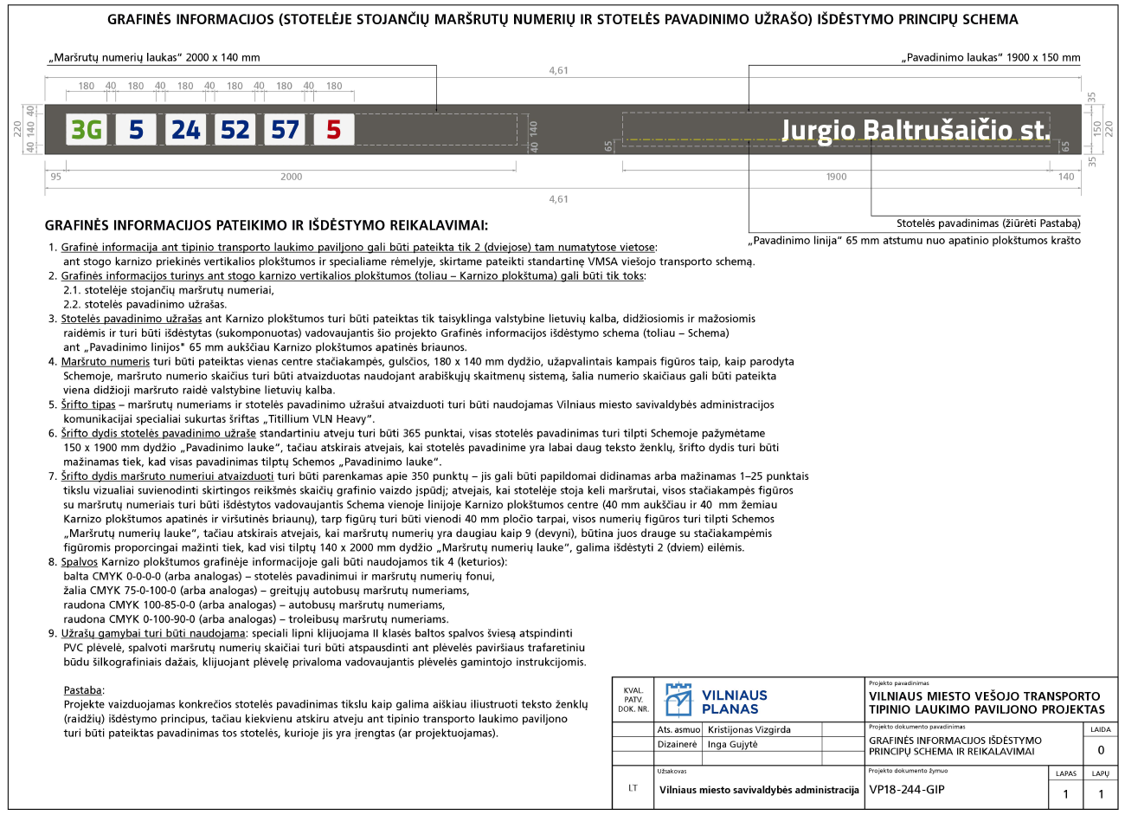
Techninės specifikacijos
3 priedas

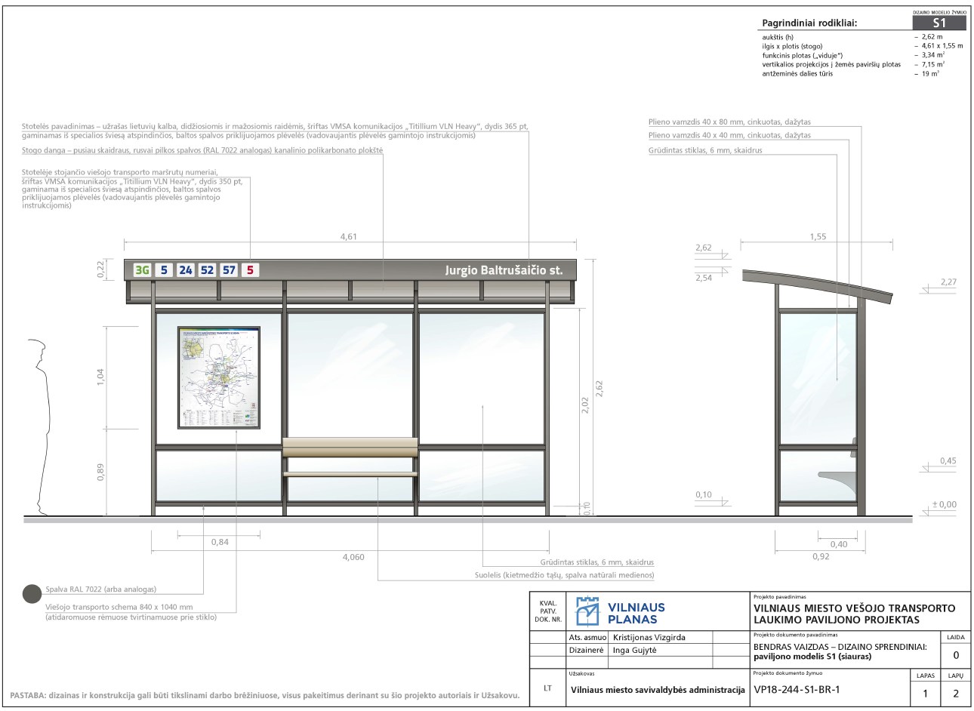

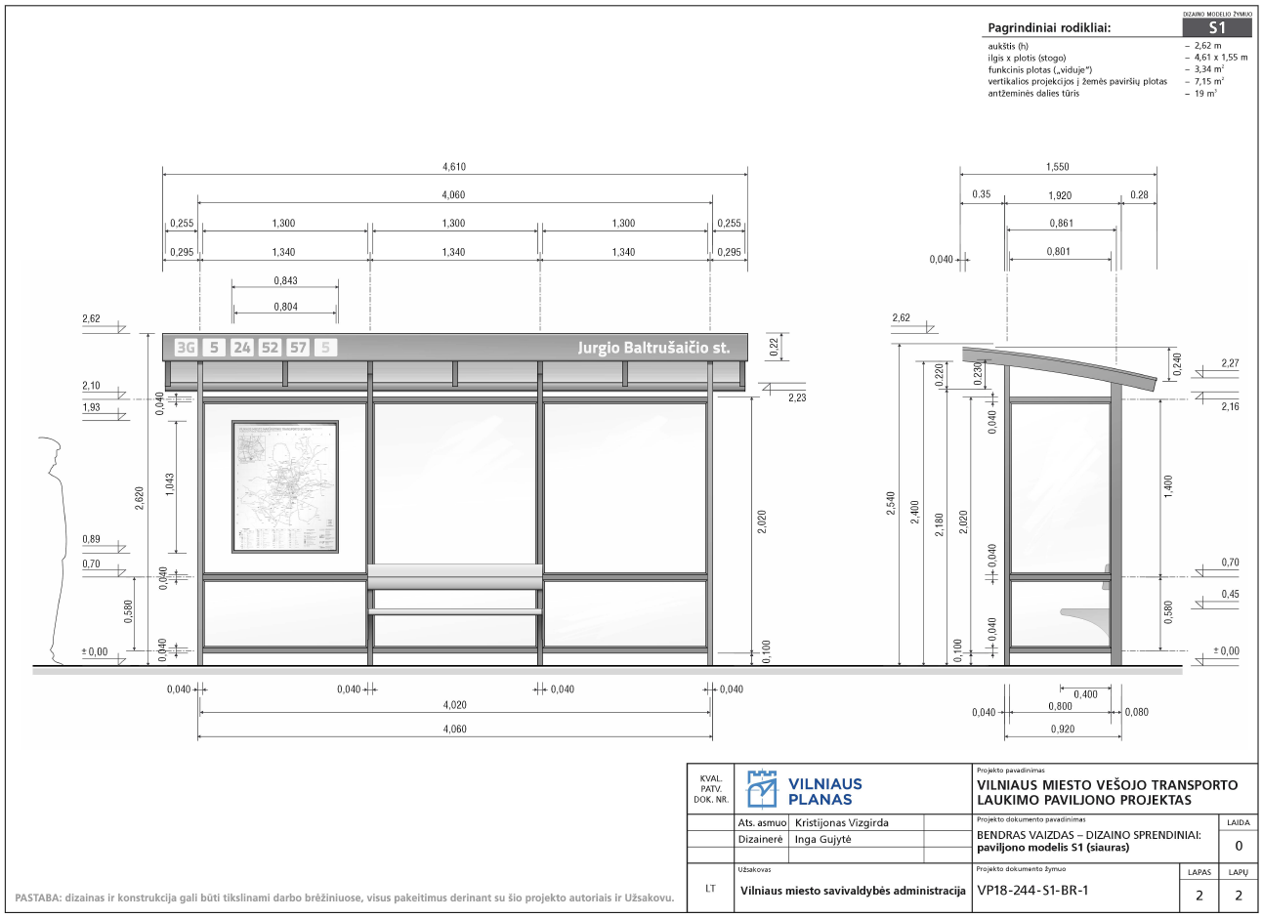

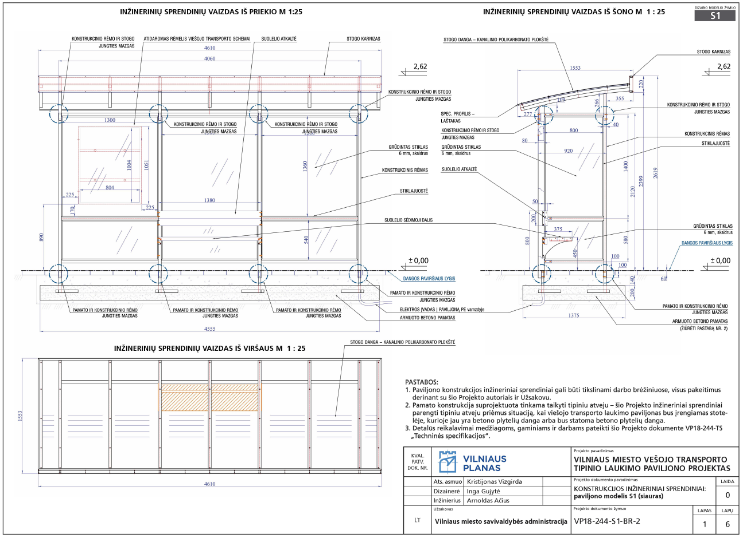

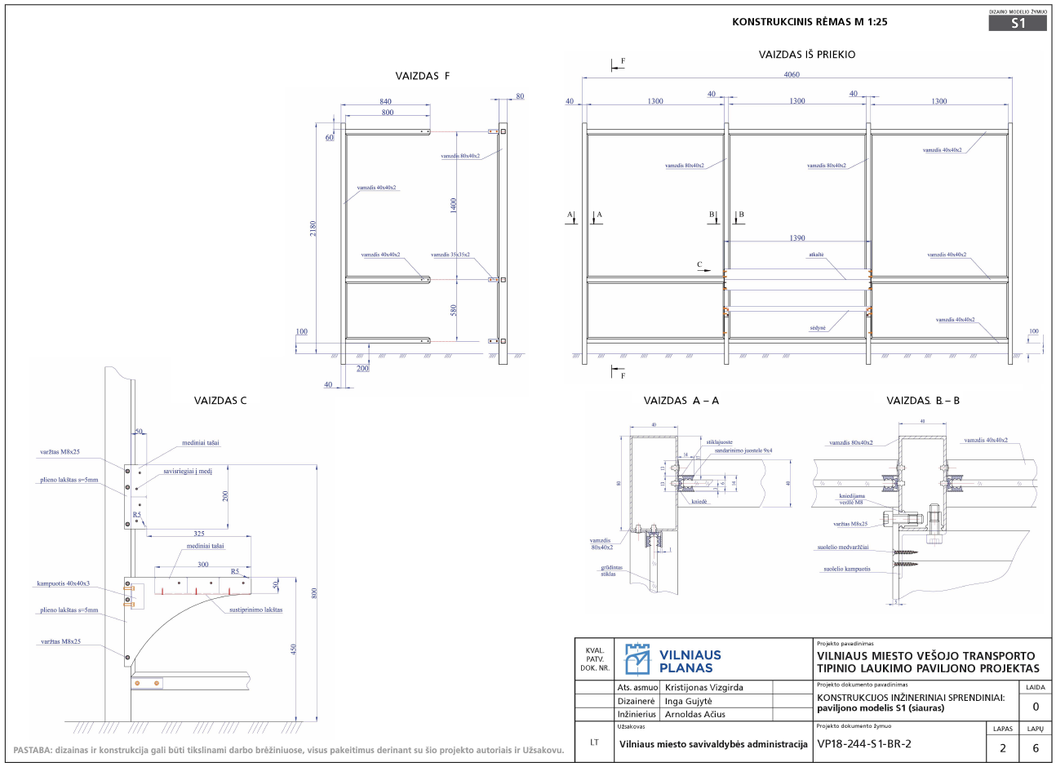

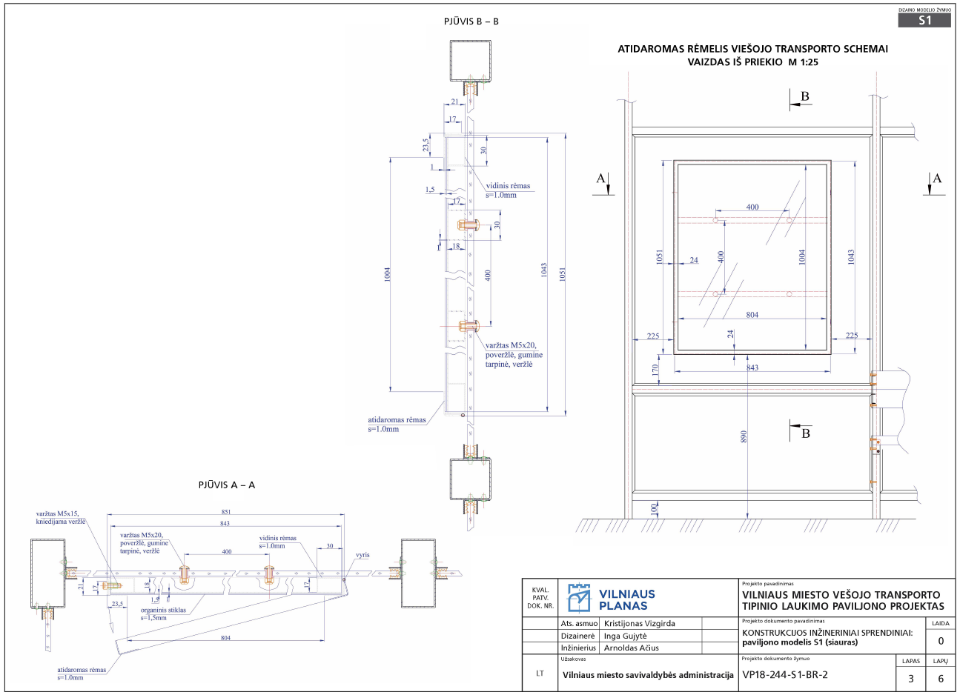

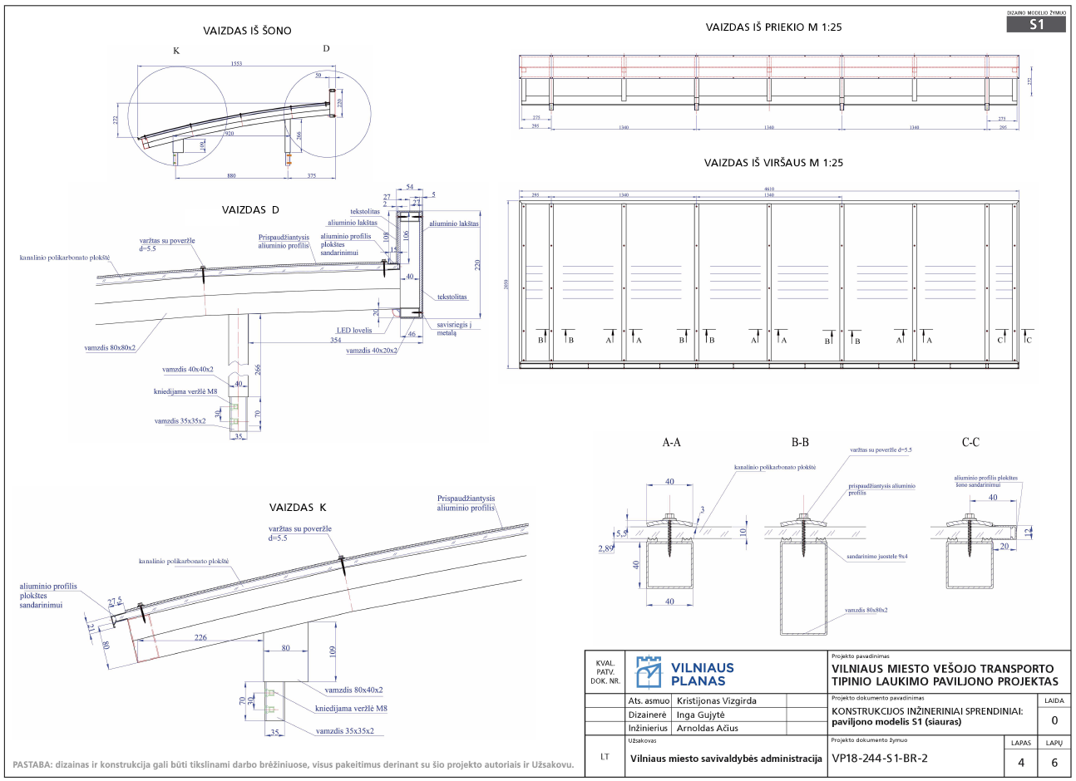

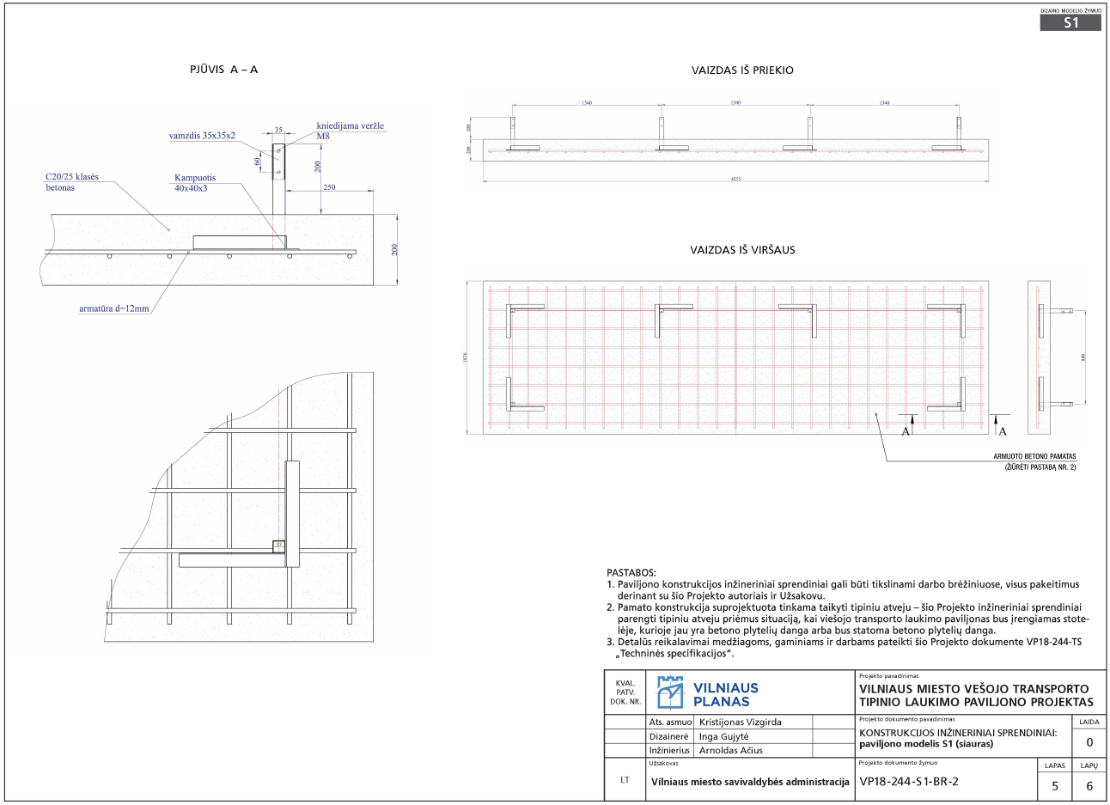

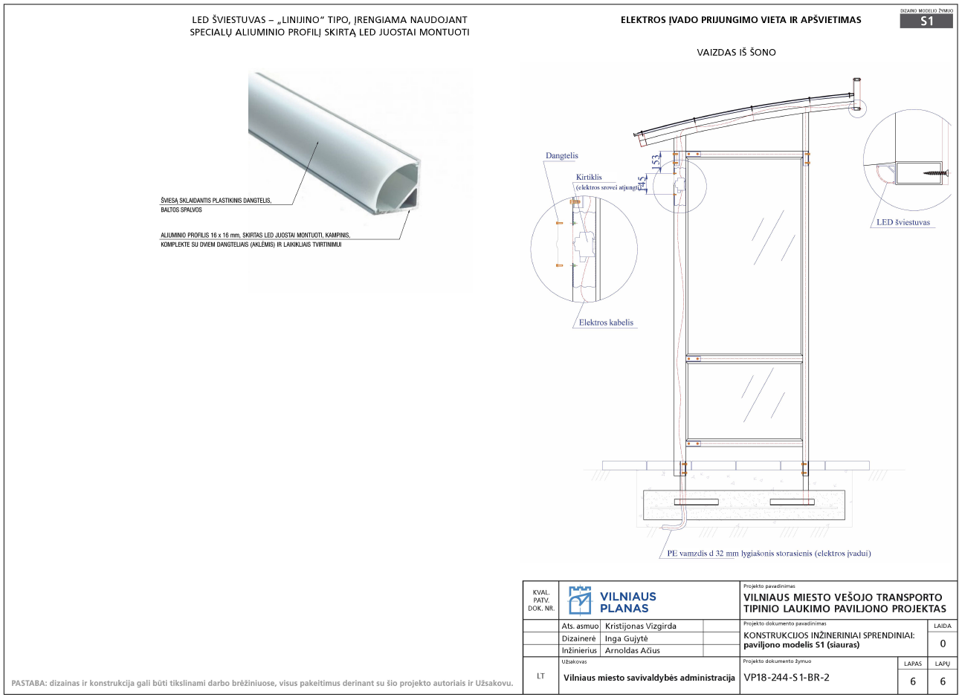

Artimomis Lietuvos Respublikos klimatui sąlygomis laikomi Dfb ir Dfc klimato tipai pagal vieną iš dažniausiai naudojamų klasifikacijos sistemų – Köppen klimato klasifikaciją (klimatas drėgnas, krituliai pasiskirstę tolygiai ištisus metus, karščiausio mėnesio vidutinė temperatūra žemesnė nei 22 °C, mažau nei 4 mėnesių vidutinė temperatūra viršija 10 °C (https://lt.wikipedia.org/wiki/K%C3%B6ppen_klimato_klasifikacija).
„Tipiniu atveju“ priimta situacija, kai TTLP bus įrengiamas stotelėje, kurioje jau yra betono plytelių danga arba bus statoma betono plytelių danga.
Pastaba: Schemoje yra naudojamas (atvaizduotas) konkrečios stotelės pavadinimas vien tikslu kaip galima aiškiau iliustruoti teksto raidžių išdėstymo principus, tačiau kiekvienu atskiru atveju TTLP turi būti pateiktas pavadinimas tos stotelės, kurioje jis yra įrengtas.
Artimomis Lietuvos Respublikos klimatui sąlygomis laikomi Dfb ir Dfc klimato tipai pagal vieną iš dažniausiai naudojamų klasifikacijos sistemų – Köppen klimato klasifikaciją (klimatas drėgnas, krituliai pasiskirstę tolygiai ištisus metus, karščiausio mėnesio vidutinė temperatūrą žemesnė nei 22 °C, mažau nei 4 mėnesių vidutinė temperatūra viršija 10 °C (https://lt.wikipedia.org/wiki/K%C3%B6ppen_klimato_klasifikacija).

